Внимание!

Объявляется общешкольный конкурс рисунков на тему

«Олимпийские победы»

Свободная форма представления работ

Срок: до 11 февраля

Лучшие работы будут отмечены грамотами и призами!

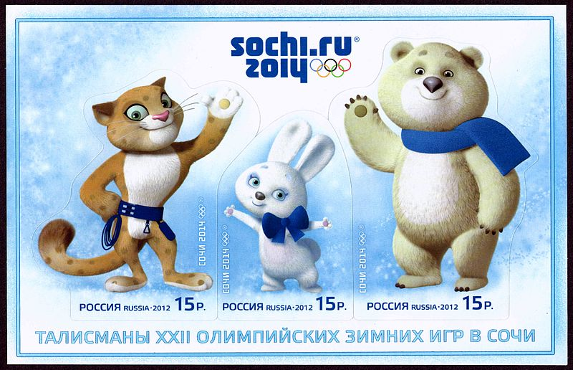

Приглашаем к участию всех, кто интересуется информатикой!

30 января состоится конкурс «Инфознайка»

Стоимость участия – 50 рублей.

**Конкурс «Зимняя мечта»**

**ПОЛОЖЕНИЕ**

**о проведение городского конкурса**

**на лучшую елочную новогоднюю игрушку**

**«Зимняя мечта»**

**(далее конкурс)**

**1. Общие положения**

1.1. Конкурс проводится Управлением образования администрации МО «Город Кирово-Чепецк» совместно с Муниципальным бюджетным образовательным учреждением дополнительного образования детской художественной школой имени Л.Т. Брылина.

1.2. К участию в конкурсе приглашаются воспитанники детских дошкольных учреждений, ученики общеобразовательных школ и других детских творческих коллективов, осуществляющих свою деятельность на территории города Кирово-Чепецка.

1.3. Целью конкурса является выявление лучшего образного и цветового решения елочной игрушки для городской новогодней елки.

1.4. Задачи конкурса – создание праздничной атмосферы и вовлечение детей в творческий процесс по изготовлению авторской елочной игрушки.

**2. Условия конкурса**

2.1.Участники конкурса должны в срок до **18 декабря 2012** года изготовить елочную новогоднюю игрушку (игрушки) и предоставить на рассмотрение конкурсному жюри в МБОУ ДО ДХШ имени Л.Т. Брылина.

**От каждого участника допускается по одной творческой работе в каждой номинации.**

2.2. На каждой конкурсной работе должен быть ярлык, на котором нужно указать:

* название:
* фамилию, имя конкурсанта (полностью);
* возраст;
* ОУ;
* Ф.И.О. педагога или творческого руководителя (полностью).

2.3. Вместе с работами от ОУ необходимо подать официальную заявку-список (**см. ПРИЛОЖЕНИЕ).**

2.4. Елочная новогодняя игрушка может быть выполнена из плотной цветной бумаги, ткани, картона, всевозможных подручных материалов (пластиковых бутылок, жестяных банок, упаковочных материалов и т.д.) Они должны иметь петли, прищепки или скобы для крепления к елочным ветвям. Приветствуются всевозможные игрушки с фантазийными рисунками. различные объемные фигурки сказочных и мультипликационных персонажей, символов новогоднего праздника и наступающего года, стилизованные «сосульки», «конфеты», новогодние ёлки, бусы, шары и т.п.

**3. Порядок подведения итогов**

3.1. Основными показателями при подведении итогов конкурса будет соответствие игрушек праздничной новогодней тематике.

3.2. Критерии оценки конкурсных работ:

* эстетичность;
* художественный дизайн;
* оригинальность.

3.3. В оценке работ жюри руководствуется следующими номинациями:

* «Елочная игрушка – символ нового года»;
* «Оригинальная елочная игрушка»;
* «Миниатюрная елочная игрушка»
* «Елочная игрушка звезда»;
* «Елочная игрушка – Дед Мороз и Снегурка»;
* «Елочная игрушка – Снеговик»;
* «Елочная игрушка – Кукла»;
* «Елочная игрушка – Елка»;
* «Елочная игрушка – Гирлянда»;
* «Елочная игрушка – Конфета»
* «Елочная игрушка – Шар»

**В каждой номинации выделяются 2 возрастные группы: воспитанники ДОУ и учащиеся ОУ.**

3.4. Решение жюри принимается большинством голосов, при равенстве голосов «за» и «против», голос председателя жюри является решающим.

3.5. Итоги подводятся по номинациям:

* среди воспитанников МДОУ;
* среди учащихся ОУ.

3.6. В процессе рассмотрения работ жюри в праве назначить дополнительные номинации, разбить номинации по возрастным категориям.

3.7. Победителям вручаются грамоты, всем участникам сертификаты, наиболее активные ОУ получат благодарственные письма за участие.